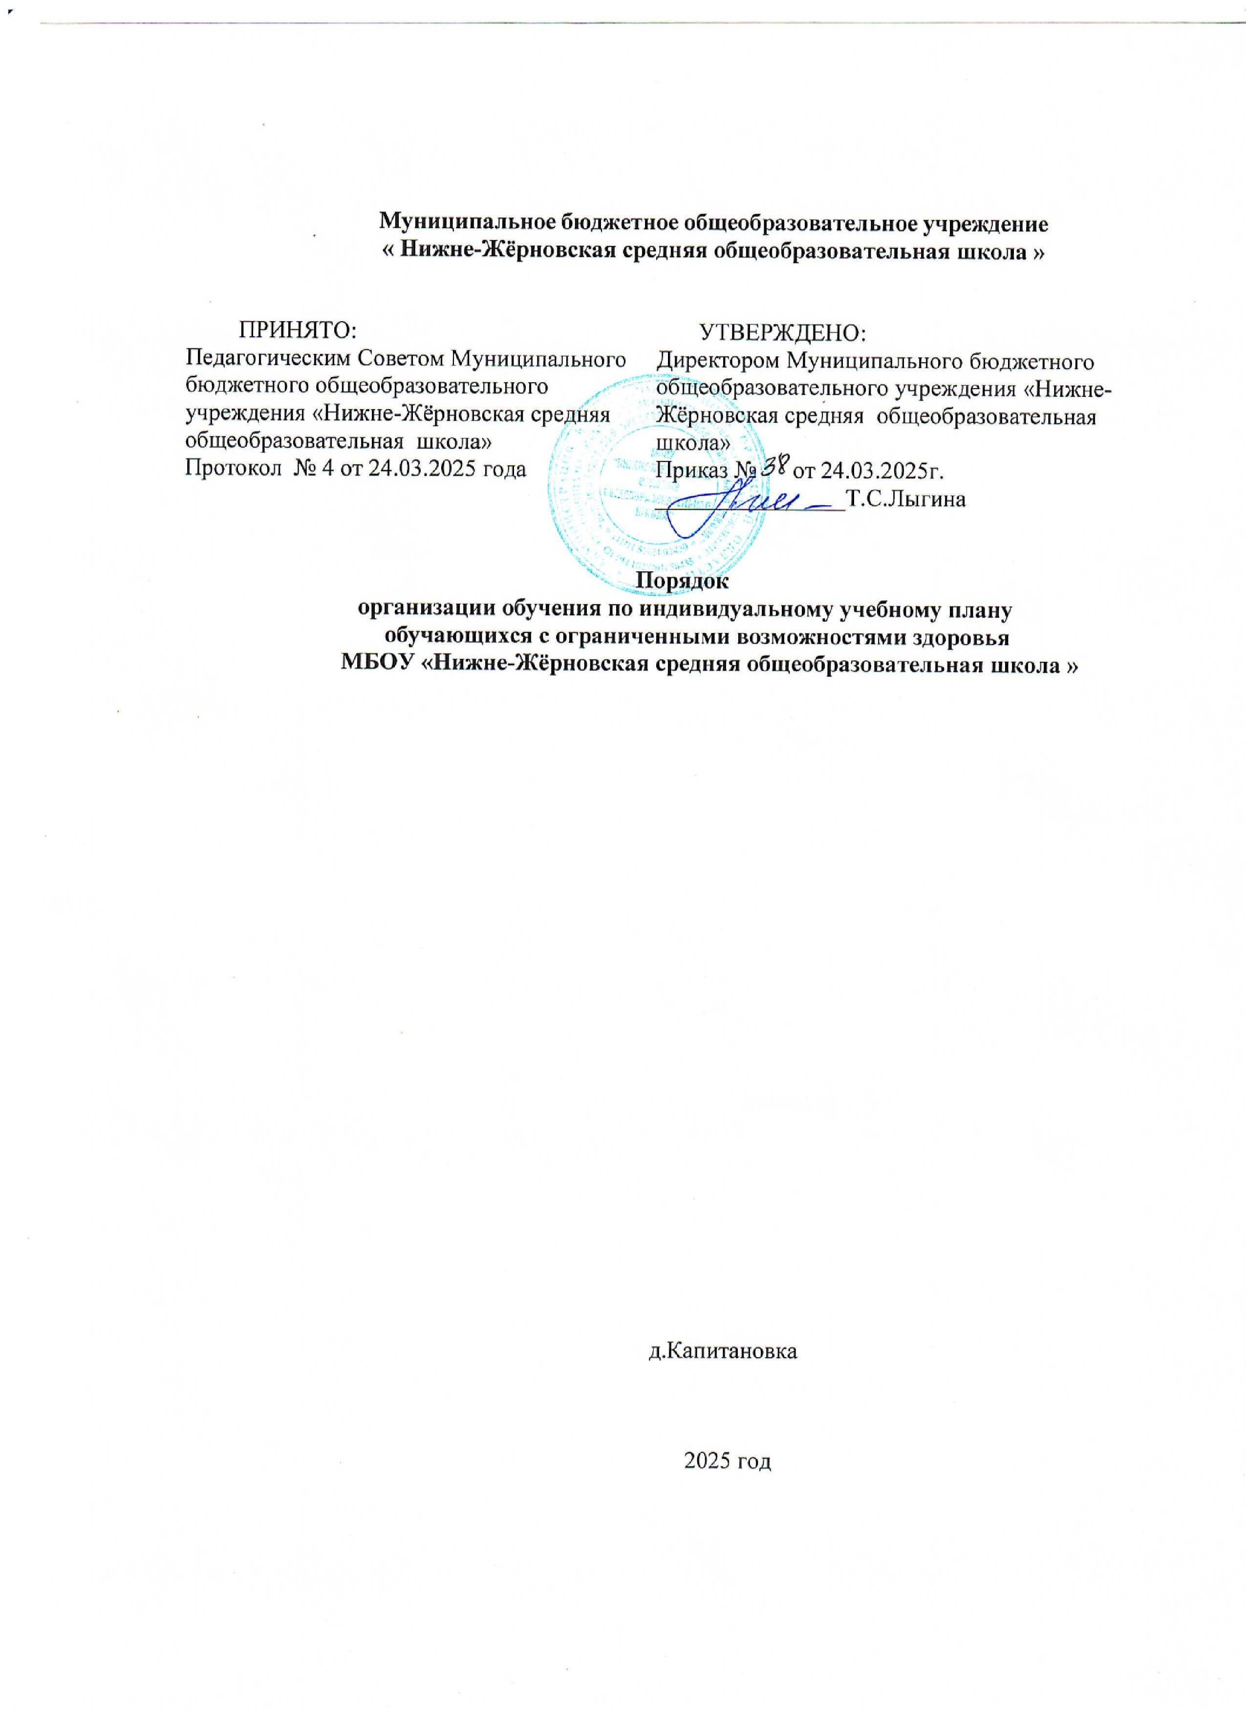

Общиеположения
    - Настоящее Положение об индивидуальном учебном плане образовательной организации (далее – Положение; далее - ОО) разработано на основании п. 23 ст. 2,п. 3 ч. 1 ст. 34 Федерального закона от 29 декабря 2012 г. № 273-ФЗ «Об образовании в Российской Федерации», Устава ОО, локальных нормативных актов ОО.
    - Настоящее положение определяет структуру, содержание, требования и порядок утверждения индивидуального учебного плана в ОО.
    - Ознакомление родителей (законных представителей) обучающихся с настоящим Положением осуществляется, в том числе, при приеме детей в ОО. Настоящее Положение подлежит опубликованию на официальном сайте ОО в информационно- телекоммуникационной сети «Интернет».

Цели и задачи индивидуальногоучебного плана
    - С учетом психофизиологических возможностей, потребностей и интересов обучающихся общеобразовательные программы могут осваиваться ими по индивидуальному учебному плану. Индивидуальный учебный план (ИУП) – учебный план, обеспечивающий освоение образовательной программы на основе индивидуализации ее содержания с учетом особенностей и образовательных потребностей конкретного обучающегося.
    - Основной целью реализации индивидуального учебного плана является удовлетворение образовательных потребностей и интересов обучающихся, поддержка молодых талантов, мотивированных обучающихся, обучающихся с ограниченными возможностями здоровья (далее – обучающиеся с ОВЗ) и иных обучающихся, в том числе в целях ускоренного обучения, посредством выбора оптимального набора учебных предметов, курсов, дисциплин (модулей), темпов и сроков их освоения, а также форм обучения в пределах осваиваемой программы общего образования, в том числе адаптированной образовательной программы.
    - Основнымизадачамииндивидуальногоучебногопланаявляются:
      - Поддержкаобучающихсявудовлетворенииихобразовательныхпотребностей и
интересов;обеспечениепреемственностимеждуобщимипрофессиональнымобразованием;
      - обеспечениедоступакобразованиюдетейсдезадаптациейврамкахбольшого
      - коллектива,детей,имеющихограниченияпоздоровью;
      - реализацияпредпрофильнойподготовкиобучающихся;
      - эффективнаяподготовкавыпускниковкосвоениюпрограммвысшегообразования;
      - поддержкаобучающихсясОВЗ;
      - поддержкаобучающихся,находящихсявтруднойжизненнойситуации;
      - организацияпрофильногообучениянауровнесреднегообщегообразования.
    - На обучение по индивидуальному учебному плану могут быть переведены обучающиеся, не ликвидировавшие в установленные сроки задолженности с момента ее образования.
    - ОсновнымипринципамииндивидуальногоучебногопланавООявляются:
      - дифференциация;
      - индивидуализация.

Перевод на обучение по индивидуальному учебному плану
    - Порядок осуществления обучения по индивидуальному учебному плану определяется ОО самостоятельно, реализация индивидуального учебного плана осуществляется в пределах осваиваемой образовательной программы.
    - Индивидуальный учебный план формируется с учетом требований федерального государственногообразовательногостандартаобщегообразованиясоответствующегоуровня, в том числе к перечню учебных предметов, обязательных для изучения.
    - Индивидуальный учебный план разрабатывается для отдельного обучающегося или группы обучающихся на основе учебного плана ОО с учетом санитарно- эпидемиологических требований и гигиенических нормативов.
    - При формировании индивидуального учебного плана может использоваться модульный принцип, предусматривающий различные варианты сочетания учебных предметов, курсов, дисциплин (модулей), иных компонентов, входящих в учебный план ОО.
    - Индивидуальный учебный план составляется на один учебный год, либо на иной срок, указанный в заявлении родителей (законных представителей) несовершеннолетних обучающихся или в заявлении совершеннолетнего обучающегося о переводе на обучение по индивидуальному учебному плану.
    - Индивидуальный учебный план определяет перечень, трудоемкость, последовательность и распределение по периодам обучения (если индивидуальный учебный планрассчитаннасрокболееодногогода)учебныхпредметов,курсов,дисциплин(модулей), иных видов учебной деятельности и формы промежуточной аттестации обучающихся.
    - При реализации образовательных программ в соответствии с индивидуальным учебным планом могут использоваться различные образовательные технологии, в том числе электронное обучение, дистанционные образовательные технологии.
    - Электронное обучение, дистанционные образовательные технологии, применяемыеприобученииобучающихсясОВЗ,должныпредусматриватьвозможность
приема и передачи информации в доступных для них формах.
    - Перевод на обучение по индивидуальному учебному плану осуществляется по заявлению родителей (законных представителей)несовершеннолетних обучающихсялибопо заявлению совершеннолетних обучающихся.
    - Перевод на обучение по индивидуальному учебному плану обучающихся, не ликвидировавших в установленные сроки академической задолженности с момента ее образования, осуществляется по заявлению родителей (законных представителей) обучающегося.
    - В заявлении указывается срок освоения образовательной программы в рамках индивидуального учебного плана, а также могут содержаться пожелания обучающегося или егородителей(законныхпредставителей)поиндивидуализациисодержанияобразовательной программы (включение дополнительных учебных предметов, курсов, углубленное изучение отдельных дисциплин, сокращение сроков освоения основных образовательных программ и др.).
    - Перевод на обучение по индивидуальному учебному плану оформляется приказом директора ОО.
    - Обучениепоиндивидуальномуучебномуплануначинается,какправило,сначала учебного года.
    - Разработка индивидуального учебного плана осуществляется ОО в течение двух недель с момента поступления заявления совершеннолетнего обучающегося или родителей (законных представителей) несовершеннолетнего обучающегося. Если обоснованием для индивидуального учебного плана является состояние здоровья обучающегося, подтвержденное заключением медицинской организации с рекомендациями об организации обучения на дому, срок составляет не более 5 рабочих дней и ИУП реализуется на дому.
В случае если родители (законные представители) не согласны с разработанным индивидуальным учебным планом, они имеют право предложить внести в него изменения.
    - Индивидуальный учебный план утверждается решением педагогического совета ОО. Индивидуальное расписание занятий, перечень программ обучения по учебным предметам, количество часов, формы и сроки текущего и итогового контроля, список педагогов, осуществляющих обучение, оформляются приказом директора ОО.
    - ОрганизацияобученияпоиндивидуальномуучебномуплануосуществляетсяОО, в которой обучается данный обучающийся.
    - Обучающиеся по индивидуальному учебному плану вправе получать необходимые консультации по учебным предметам, литературу из библиотечного фонда, пользоваться предметными кабинетами для проведения лабораторных работ, практических работ, продолжать обучение в порядке, определенном ОО.
    - ОО определяет индивидуальное расписание занятий, перечень программ обучения по предметам, количество часов, формы и сроки текущего и итогового контроля; педагоги, ведущие обучение, оформляются приказом директора ОО.
    - Обучающиеся обязаны выполнять индивидуальный учебный план, в том числе посещать предусмотренные индивидуальным учебным планом учебные занятия. С учетом желания,способностейобучающемусямогутбытьпредоставленысвободныепомещения
классно-урочных занятий, изучение отдельных учебных курсов и тем в форме самообразования и других формах, предусмотренных действующим федеральным законодательством.
    - Промежуточная и итоговая государственная аттестация, перевод обучающегося осуществляются в соответствии с законодательством в сфере образования.
    - Перевод обучающегося на индивидуальный учебный план не влечет потерю права на предоставление мер социальной поддержки для обучающегося, в том числе в случаях, когда организация предоставления мер социальной поддержки предусматривает посещение ОО. ОО предпринимает меры для обеспечения предоставления таких мер обучающимся по индивидуальному учебному плану.

Требования к индивидуальному учебному плану начального общего
образования
    - С начального общего образования индивидуальный учебный план начального общего образования предусматривает:
      - учебныезанятиядляуглубленногоизученияиностранногоязыка;
      - учебныезанятия,обеспечивающиеразличныеинтересыобучающихся,втомчисле этнокультурные;
      - иныеучебныепредметы.
    - Индивидуализация содержания образовательной программы начального общего образования может быть осуществлена за счет внеурочной деятельности.
    - В индивидуальный учебный план начального общего образования входят следующие обязательные предметные области: русский язык и литературное чтение, математика и информатика, иностранный язык, обществознание и естествознание (окружающий мир), основы религиозных культур и светской этики, искусство, технология, физическая культура.
  - Нормативный срок освоения образовательной программы начального общего образования составляет не более 4 (четырех) лет. Индивидуальный учебный план может предусматриватьуменьшениеуказанногосроказасчетускоренногообучения.Рекомендуемое уменьшение срока освоения образовательной программы начального общего образования составляет не более 1 (одного) года.
  - ДляобучающихсясОВЗиинвалидовприобучениипоадаптированнымосновным образовательнымпрограммамначальногообщегообразованияпоиндивидуальномуучебному плану срок освоения образовательной программы может быть увеличен не более чем на 2 (два) года независимо от применяемых образовательных технологий и в соответствии с рекомендациями психолого-медико-педагогической комиссии.

Требования к индивидуальному учебному плану основного общего образования
    - С целью индивидуализации содержания образовательной программы основного общего образования индивидуальный учебный план основного общего образования может предусматривать:
      - учебныезанятиядляуглубленногоизученияиностранногоязыка;
      - увеличениеучебныхчасов,отведенныхнаизучениеотдельныхпредметов

обязательной части образовательной программы основного общего образования, в том числе для их углубленного изучения;
      - введениеспециальноразработанныхучебныхкурсов,обеспечивающихинтересыи потребности участников образовательного процесса, в том числе этнокультурные;
      - организацию внеурочной деятельности, ориентированную на обеспечение индивидуальных потребностей обучающихся;
      - иныеучебныепредметы(сучетомпотребностейобучающегосяивозможностейОО).
Виндивидуальныйучебныйпланосновногообщегообразованиявходятследующие обязательные предметные области и учебные предметы:
      - русский язык и литература(русскийязык,литература);
      - иностранные языки (иностранный язык);
      - общественно-научныепредметы(история,обществознание,география);
      - математикаиинформатика(математика,алгебра,геометрия,информатика);
      - естественнонаучныепредметы(физика,биология,химия);
      - искусство(изобразительноеискусство,музыка);
      - технология(труд (технология);
- физическаякультураи(физическаякультура)
- основыбезопасностии защиты Родины (основы безопасности и защиты Родины)
  - Необходимые часы выделяются за счет части учебного плана образовательной программы основного общего образования, формируемой участниками образовательных отношений.
Количество учебных занятий за пять лет не может составлять менее 5267 часов и более 6020часов.
  - Нормативный срок освоения образовательной программы основного общего образования составляет 5 (пять) лет. Индивидуальный учебный план может предусматривать уменьшение указанного срока за счет ускоренного обучения. Рекомендуемое уменьшение срока освоения образовательной программы основного общего образования составляет не более 1 (одного) года.
  - ДляобучающихсясОВЗиинвалидовприобучениипоадаптированнымосновным образовательным программам основного общего образования по индивидуальномуучебному плану срок освоения образовательной программы может быть увеличен (в соответствии с рекомендациями психолого-медико-педагогической комиссии).

Порядок управления реализацией индивидуального учебного плана
    - ООразрабатываетПоложениеобиндивидуальном учебном планесамостоятельно,
своевременно вносит необходимые изменения, размещает Положение на официальном сайте образовательной организации.
    - ОО несет ответственность за учебно-методическое сопровождение реализации ИУП, за своевременное информирование родителей (законных представителей) о формах и методах организации образовательного процесса, об изменении условий реализации ИУП.
    - ОО обеспечивает реализацию ИУП своевременным подбором педагогических работников.
    - ОО включает во внутреннюю систему оценки качества образования контроль своевременности проведения учебных занятий, консультаций, посещения учебных занятий обучающимися, ведения необходимой документации, а также фиксирование в электронном журнале (не реже раза в четверть).

Контроль исполнения индивидуального учебного плана
    - ОО осуществляет контроль освоения основных общеобразовательных программ, включая адаптированные, обучающимися, перешедшими на обучение по индивидуальному учебному плану.
    - Текущий контроль успеваемости и промежуточная аттестация обучающихся, переведенных на обучение по индивидуальному учебному плану, осуществляются в соответствии с Положением о текущем контроле успеваемости и промежуточной аттестации обучающихся ОО.

Государственная итоговая аттестация обучающихся
    - Государственная итоговая аттестация обучающихся по образовательным программам основного соответственно, ГИА-9), переведенных на обучение по индивидуальному учебному плану, осуществляется в соответствии с действующим законодательством.
    - К ГИА-9 допускаются обучающиеся, не имеющие академической задолженности, в полном объеме выполнившие учебный план или индивидуальный учебный план (имеющие годовые отметки по всем учебным предметам учебного плана за 9 класс не ниже удовлетворительных), а также имеющие результат «зачет» за итоговое собеседование по русскому языку.

Финансовое обеспечение и материально-техническоеоснащение
    - Обучение по индивидуальному учебному плану финансируется в порядке, установленномдляфинансированияосвоенияобразовательнойпрограммысоответствующего уровня, в пределах предусмотренных средств, исходя из расходных обязательств на основе государственного задания по оказанию государственных образовательных услуг в соответствии с требованиями федеральных государственных образовательных стандартов.
    - Не допускается взимание платы за разработку и утверждение индивидуального учебного плана, обучение по индивидуальному учебному плану, дополнительное оборудование в пределах индивидуального учебного плана. Не допускаются установление более высокой стоимости платных образовательных услуг при условии обучения по индивидуальному учебному плану, повышение стоимости платных образовательных услуг при переводе обучающегося на индивидуальный учебный план.
    - Материально-техническое оснащение образовательного процесса должно обеспечивать возможность реализации индивидуальных учебных планов обучающихся.

